АДМИНИСТРАТИВНЫЙ РЕГЛАМЕНТ ПО ПРЕДОСТАВЛЕНИЮ МУНИЦИПАЛЬНОЙ УСЛУГИ «ПРИЕМ ЗАЯВЛЕНИЙ, ПОСТАНОВКА НА УЧЁТ И ЗАЧИСЛЕНИЕ ДЕТЕЙ В ОБРАЗОВАТЕЛЬНЫЕ УЧРЕЖДЕНИЯ, РЕАЛИЗУЮЩИЕ ОСНОВНУЮ ОБРАЗОВАТЕЛЬНУЮ ПРОГРАММУ ДОШКОЛЬНОГО ОБРАЗОВАНИЯ (ДЕТСКИЕ САДЫ)»

I. Общие положения

1.1. Предмет регулирования административного регламента.
Данный административный регламент предоставления муниципальной услуги «Прием заявлений, постановка на учёт и зачисление детей в образовательные учреждения, реализующие основную образовательную программу дошкольного образования (детские сады) - (далее - Административный регламент) определяет сроки и последовательность действий (административных процедур) при осуществлении полномочий по предоставлению муниципальной услуги по приему заявлений о зачислении в образовательные организации, реализующие основную образовательную программу дошкольного образования (детские сады), а также по постановке на соответствующий учет и зачислению в дошкольную образовательную организацию (далее - Услуга). Административный регламент разработан в целях повышения качества предоставления муниципальной услуги, создания комфортных условий для участников отношений в соответствии с Федеральным законом от 27 июля 2010 года № 210-ФЗ «Об организации предоставления государственных и муниципальных услуг».

1.2. Круг заявителей.
Заявителями являются граждане Российской Федерации, постоянно проживающие на территории Российской Федерации, а также временно проживающие на территории Российской Федерации иностранные граждане и лица без гражданства, являющиеся родителями (законными представителями) детей, имеющих право на посещение дошкольной образовательной организации (далее – ДОУ) по возрасту.
Представлять интересы заявителя вправе доверенное лицо на основании документа, оформленного в соответствии с требованиями действующего законодательства, подтверждающего наличие у представителя прав действовать от лица заявителя и определяющего условия, и границы реализации права представителя на получение Услуги (доверенность, договор).

1.3. Требования к порядку информирования о предоставлении муниципальной услуги.
Услугу предоставляют:
- Муниципальные дошкольные образовательные учреждения города Пензы, реализующие основную образовательную программу дошкольного образования (далее – ДОУ).
Режим работы ДОУ определяется в соответствии с Уставом ДОУ на основании действующего законодательства об образовании.
Полный перечень юридических адресов ДОУ, в отношении которых функции и полномочия учредителя осуществляет Управление образования города Пензы, и которые в соответствии с ч. 3 ст. 1 Федерального закона РФ от 27.07.2010 № 210-ФЗ «Об организации предоставления государственных и муниципальных услуг», предоставляют муниципальную услугу, находится на официальном сайте Управления образования города Пензы http://www.guoedu.ru;
- Управление образования города Пензы (далее – ОМСУ). Место нахождения: ул. Володарского, д. 5, г. Пенза, 440026. Официальный сайт: http://www.guoedu.ru/. Адрес электронной почты: E-mail: info@guoedu.ru. Справочный телефон: (8412) 56-02-20 приемная, (8412) 56-15-00 отдел общего образования и информационного обеспечения. График работы: 9.00 – 18.00, обед – 13.00 -14.00, выходной – суббота, воскресенье. Режим работы специалистов ОМСУ по приему заявлений:
- Октябрьский район – понедельник с 15.00 до 17.00.
- Ленинский район - вторник с 15.00 до 17.00.
- Первомайский район – среда с 15.00 до 17.00.
- Железнодорожный район – четверг с 15.00 до 17.00.

Основными требованиями к информированию заявителей о предоставлении государственной услуги являются:
- достоверность и полнота информирования;
- четкость в изложении информации;
- удобство и доступность получения информации;
- оперативность предоставления информации.

Способы получения заявителем информации об организациях и о порядке предоставлении Услуги:
- запрос (в письменном виде) на адреса организаций;
- запрос (в электронном виде) на адреса электронной почты организаций;
- личное обращение к специалистам ОМСУ или ДОУ;
- обращение по справочным телефонам к специалистам организаций, обращение в которые необходимо для получения муниципальной услуги;
- ЕПГУ (https://gosuslugi.ru) или РПГУ (https://gosuslugi.pnzreg.ru);
- информационно-телекоммуникационная сеть «Интернет»;
- официальные сайты организаций;
- на стендах в местах предоставления муниципальной услуги.

Способы получения заявителем сведений о ходе и результатах предоставления Услуги.
- ЕПГУ (https://gosuslugi.ru) или РПГУ (https://gosuslugi.pnzreg.ru);
- обязательное электронное уведомление на электронную почту заявителя, указанную в заявлении о постановке на учет/повторной постановке на учет. Уведомление формируется в региональной информационной системе учёта детей, подлежащих зачислению «Электронный детский сад» (далее - РИС «Электронный детский сад»). РИС «Электронный детский сад» предложена к работе Министерством образования Пензенской области. Юридическим собственником системы является Государственное автономное образовательное учреждение дополнительного профессионального образования «Институт регионального развития Пензенской области»;
- уведомление (в письменном/печатном виде) при личном обращении к сотрудникам ОМСУ или ДОУ;
- телефон (обзвон родителей или законных представителей ребенка сотрудниками ОМСУ или ДОУ).
На ЕПГУ(https://gosuslugi.ru), РПГУ (https://gosuslugi.pnzreg.ru), официальном сайте ОМСУ в информационно-телекоммуникационной сети «Интернет», а также на стендах в местах предоставления Услуги размещается следующая информация:
1) наименование и порядок предоставления Услуги;
- перечень организаций, участвующих в предоставлении Услуги с указанием графика (режима) работы, телефонов, адреса электронной почты организаций, осуществляющих прием и консультации заявителей по вопросам предоставления Услуги;
- исчерпывающий перечень документов, необходимых для предоставления Услуги;
- круг заявителей;
- срок предоставления Услуги;
- результат предоставления Услуги;
- исчерпывающий перечень оснований для отказа в предоставлении Услуги;
- возможность осуществления оценки качества предоставления муниципальной услуги посредством Единого и Регионального порталов государственных и муниципальных услуг (функций);
- о праве заявителя на досудебное (внесудебное) обжалование действий (бездействия) и решений, принятых (осуществляемых) в ходе предоставления Услуги;
- формы заявлений (уведомлений, сообщений), используемые при предоставлении Услуги.
Информация о порядке и сроках предоставления муниципальной услуги посредством ЕПГУ, РПГУ, на официальном сайте ОМСУ в информационно-телекоммуникационной сети «Интернет», а также на стендах в местах предоставления Услуги предоставляется заявителю бесплатно.

II. Стандарт предоставления муниципальной услуги

2.1. Наименование муниципальной услуги:
Прием заявлений, постановка на учёт и зачисление детей в образовательные учреждения, реализующие основную образовательную программу дошкольного образования (детские сады).

2.2. Наименование органа, предоставляющего муниципальную услугу и организаций, обращение в которые необходимо для предоставления государственной услуги
- ОМСУ в части постановки на учет (в соответствии со ст. 63 п.5 Федерального закона от 29 декабря 2012 г. N 273-ФЗ «Об образовании в Российской Федерации»);
- ОМСУ в части внесения изменений в заявление о постановке ребенка на учет/повторной постановке на учет, в том числе исправления допущенных опечаток и ошибок в выданных в результате предоставления Услуги документах;
- Комиссия в части комплектования/доукомплектования ДОУ;
- ДОУ в части зачисления детей.

2.3. Результатом предоставления муниципальной услуги является:
- постановка ребенка на учет/отказ в постановке ребенка на учет;
- внесение изменений в заявление о постановке ребенка на учет/повторной постановке на учет или отказ во внесении изменений в заявление о постановке ребенка на учет/повторной постановке на учет;
- выдача направления/отказ в выдаче направления;
- зачисление в ДОУ /отказ в зачислении в ДОУ.

2.4. Срок предоставления Услуги:
Постановка на учет – день обращения (при личном обращении заявителя в ОМСУ); в течении 10 рабочих дней с даты обращения заявителя (обращение заявителя через ЕПГУ/РПГУ и ДОУ);
Выдача направления на новый учебный год – не позднее окончания периода комплектования - 31 августа; выдача направления на текущий учебный год – в течении всего учебного года.
Зачисление – в течение 3 рабочих дней после заключения договора с родителем (законным представителем).

2.5. Правовые основания для предоставления Услуги:
Перечень нормативных правовых актов, регулирующих предоставление муниципальной услуги (с указанием их реквизитов и источников официального опубликования), размещается на официальном сайте ОМСУ в информационно-телекоммуникационной сети «Интернет» и на РПГУ.
ОМСУ обеспечивает размещение и актуализацию перечня нормативных правовых актов, регулирующих предоставление муниципальной услуги, на своем официальном сайте.

2.6. Исчерпывающий перечень документов, необходимых и обязательных для предоставления Услуги.

2.6.1. Заявление на имя руководителя ОМСУ:
- о постановке ребенка на учет в единый поименный электронный список детей, поставленных на учет для предоставления места в ДОУ (далее - список будущих воспитанников ДОУ);
- о повторной постановке ребенка, являющегося воспитанником ДОУ, на учет как желающего сменить ДОУ (далее – заявление о повторной постановке на учет);
- о внесении изменений после регистрации заявления о постановке ребенка на учет/повторной постановке на учет;
Заявление на имя руководителя ДОУ:
- о зачислении в ДОУ.

2.6.2. Документ, удостоверяющий личность заявителя:
- паспорт гражданина Российской Федерации;
- временное удостоверение личности гражданина Российской Федерации, выдаваемое на период оформления паспорта, предусмотренное пунктом 119 Административного регламента Министерства внутренних дел Российской Федерации по предоставлению государственной услуги по выдаче, замене паспортов гражданина Российской Федерации, удостоверяющих личность гражданина Российской Федерации на территории Российской Федерации, утвержденного приказом Министерства внутренних дел Российской Федерации от 13.11.2017 № 851;
- паспорт иностранного гражданина;
- паспорт иностранного гражданина и свидетельство о регистрации ходатайства о признании его вынужденным переселенцем или удостоверение вынужденного переселенца;
- свидетельство о регистрации ходатайства на получение статуса беженца, которое удостоверяет личность и подтверждает законность нахождения на территории Российской Федерации лица (в случае если заявителями выступают беженцы);
- документ, подтверждающий законность пребывания на территории Российской Федерации иностранного гражданина: миграционная карта, разрешение на временное проживание, вид на жительство;
- документ, подтверждающий родство заявителя, являющегося иностранным гражданином (или законность представления прав ребенка);
- оригинал свидетельства о рождении ребенка или документ, подтверждающий родство заявителя (или законность представления прав ребенка);
- документ, подтверждающий полномочия законного представителя заявителя (в случае обращения опекуна, попечителя), оформленный в соответствии с действующим законодательством Российской Федерации, подтверждающий наличие у представителя прав действовать от имени лица заявителя и определяющий условия и границы реализации права представителя на получение Услуги (решение органа опеки и попечительства об установлении опеки и попечительства);
- документ, подтверждающий право законного представителя выступать от имени заявителя (свидетельство о рождении, свидетельство об установлении отцовства). Представлять интересы заявителя вправе доверенное лицо на основании документа, оформленного в соответствии с требованиями действующего законодательства, подтверждающего наличие у представителя прав действовать от лица заявителя и определяющего условия, и границы реализации права представителя на получение Услуги (доверенность, договор).

2.6.3. Документ, удостоверяющий личность ребенка:
- свидетельство о рождении ребенка - гражданина Российской Федерации;
- свидетельство о рождении ребенка республики Казахстан, Кыргызской Республики, Республики Таджикистан;
- удостоверение гражданина Республики Узбекистан, не достигшего 16-летнего возраста;
- паспорт ребенка, являющегося иностранным гражданином.
Иностранные граждане и лица без гражданства все документы представляют на русском языке или вместе с заверенным в установленном порядке переводом на русский язык.

2.6.4. Подтверждающие документы:
- документ, подтверждающий право на внеочередное или первоочередное зачисление ребенка в ДОУ (при наличии).
- документ, подтверждающий регистрацию ребенка по месту жительства или по месту пребывания;
- заключение ПМПК для детей, нуждающихся в предоставлении места в группах комбинированной, компенсирующей или оздоровительной направленности <1>;
--------------------------------
<1> При наличии согласия на зачисление в группу общеразвивающей направленности в заявлении о постановке на учет (в случае отсутствия мест в группах для детей с потребностью по здоровью), ребенок получает направление в группу общеразвивающей направленности.
Срок действия заключения ПМПК для представления - календарный год с даты его подписания специалистами ПМПК, проводившими обследование, и руководителем ПМПК.
- согласие заявителя на обработку персональных данных. В случае отказа от предоставления согласия на обработку персональных данных заявителя внесение в РИС «Электронный детский сад» данных на ребенка и дальнейшее взаимодействие невозможно;
- медицинская карта по форме 026/у-2000 (для впервые поступающих в ДОУ);
- СНИЛС ребенка (при наличии) для предоставления мер социальной защиты (поддержки), социальных услуг, предоставляемых в рамках социального обслуживания и государственной социальной помощи, иных социальных гарантий и выплат (Федеральный закон от 29.12.2015 г. № 388-ФЗ «О внесении изменений в отдельные законодательные акты Российской Федерации в части учета и совершенствования предоставления мер социальной поддержки исходя из обязанности соблюдения принципа адресности и применения критериев нуждаемости".
Должностным лицам ОМСУ и ДОУ запрещено требовать от заявителя документы, не предусмотренные действующим законодательством.

2.7. Исчерпывающий перечень оснований для отказа в приеме документов, необходимых для предоставления Услуги.
Основания для отказа в приеме документов, необходимых для предоставления муниципальной услуги, действующим законодательством не предусмотрены.

2.8. Исчерпывающий перечень оснований для отказа в предоставлении муниципальной услуги.

2.8.1. На этапе постановки ребенка на учет/повторной постановке на учет:
- обращение лица, не относящегося к категории заявителей;
- возраст ребенка более 7 лет;
- непредставление документов, необходимых для оказания Услуги, указанных в пункте 2.6. Административного регламента;
- отсутствие согласия заявителя на обработку персональных данных.

2.8.2. На этапе принятия решения о внесении изменений в заявление о постановке ребенка на учет/повторной постановке на учет:
- отсутствие документов, указанных пункте 2.6. Административного регламента, подтверждающих необходимость внесения изменений;
- отсутствие заявления о внесении изменений;
- наличие в заявлении трех выбранных ДОУ для постановки на учет (если заявитель желает добавить еще одну ДОУ в заявление).

2.8.3. На этапе комплектования/доукомплектования ДОУ:
- отсутствие свободных мест в ДОУ (п.4 ст. 67 Федерального закона от 29.12.2012 № 273-ФЗ «Об образовании в Российской Федерации»);
- возраст ребенка менее 2 месяцев и более 7 лет;
- несоответствие возраста ребенка минимальному возрасту комплектования ребенка в ДОУ.

2.8.4. На этапе зачисления в ДОУ:
- непредставление документов, необходимых для оказания муниципальной услуги, указанных в пункте 2.6. Административного регламента (кроме заявления о постановке ребенка на учет/повторной постановке ребенка на учет);
- обращение лица, не относящегося к категории заявителей.

2.9. Размер платы, взимаемой с заявителя при предоставлении муниципальной услуги и способы ее взимания в случаях, предусмотренных федеральными законами, принимаемыми в соответствии с ними иными нормативными правовыми актами Российской Федерации и нормативными правовыми актами Пензенской области
Предоставление Услуги осуществляется на безвозмездной основе.

2.10. Максимальный срок ожидания в очереди при подаче запроса о предоставлении Услуги и при получении результата предоставления Услуги.
Максимальный срок ожидания в очереди при подаче запроса о предоставлении муниципальной услуги и при получении результата предоставления муниципальной услуги не должен превышать 15 минут.

2.11. Срок регистрации запроса заявителя о предоставлении Услуги.

2.11.1. Запрос заявителя о предоставлении муниципальной услуги подлежит регистрации в день подачи документов.

2.11.2. Регистрация запроса о предоставлении муниципальной услуги, направленного в форме электронного документа с использованием ЕПГУ, РПГУ происходит в автоматическом режиме.

2.12. Требования к помещениям, в которых предоставляется муниципальная услуга, к залу ожидания, местам для заполнения запросов о предоставлении муниципальной слуги, информационным стендам с образцами их заполнения и перечнем документов, необходимых для предоставления муниципальной услуги, в том числе к обеспечению доступности для инвалидов указанных объектов в соответствии с законодательством Российской Федерации о социальной защите инвалидов.
Предоставление Услуги осуществляется в специально выделенных для этих целей помещениях (помещении) Учреждения.
Помещения (помещение), предназначенное для оказания Услуги, должны предусматривать места для ожидания, информирования и приёма заявителей.
Помещения (помещение), предназначенные для оказания Услуги, должны содержать информацию о порядке предоставления муниципальных услуг.
В помещениях для предоставления Услуги на видном месте располагаются схемы размещения средств пожаротушения и путей эвакуации посетителей и сотрудников Учреждения.
В местах для ожидания устанавливаются стулья (кресла) для заявителей.
Количество мест ожидания определяется исходя из фактической нагрузки и возможностей для их размещения в здании.
Кабинеты приема заявителей должны иметь информационные таблички (вывески) с указанием:
  - номера кабинета;
  - фамилии, имени, отчества и должности сотрудника.
Помещения должны соответствовать требованиям пожарной, санитарно-эпидемиологической безопасности, быть оборудованы средствами пожаротушения и оповещения о возникновении чрезвычайной ситуации, иными средствами, обеспечивающими безопасность и комфортное пребывание заявителей, в том числе указанные объекты должны отвечать требованиям к обеспечению доступности для инвалидов в соответствии с законодательством Российской Федерации о социальной защите инвалидов.
Сотрудники организации оказывают помощь инвалидам в преодолении барьеров, мешающих получению ими Услуги наравне с другими лицами.
Места предоставления Услуги оборудуются с учетом стандарта комфортности предоставления муниципальных услуг.

2.13. Показатели доступности и качества предоставления муниципальной услуги.

2.13.1. Показателями доступности предоставления муниципальной услуги являются:
- транспортная доступность к месту предоставления Услуги;
- обеспечение беспрепятственного доступа лиц к помещениям, в которых предоставляется Услуга;
- размещение информации о порядке предоставления Услуги на официальном сайте ОМСУ в информационно-телекоммуникационной сети «Интернет», на ЕПГУ и (или) РПГУ;
- размещение информации о порядке предоставления Услуги на информационных стендах;
- размещение информации о порядке предоставления Услуги в средствах массовой информации;
- возможность получения заявителем информации о ходе предоставления Услуги с использованием ЕПГУ и РПГУ.

2.13.2. Показателями качества предоставления муниципальной услуги являются:
- соблюдение сроков предоставления Услуги;
- отсутствие поданных в установленном порядке жалоб на решения и действия (бездействие), принятые и осуществленные при предоставлении Услуги.
Соблюдение сроков предоставления Услуги определяется как отношение количества заявлений, исполненных с нарушением сроков, к общему количеству рассмотренных заявлений за отчетный период.
Показатель количества жалоб на нарушение порядка предоставления Услуги определяется как отношение количества жалоб заявителей в ОМСУ по вопросам предоставления Услуги к общему количеству поступивших заявлений за отчетный период.
Показатель количества обжалования в судебном порядке действий (бездействия) должностных лиц, ответственных за предоставление Услуги определяется как отношение количества удовлетворенных судами требований (исков, заявлений) об обжаловании действий (бездействия) должностных лиц, ответственных за предоставление Услуги к общему количеству совершенных действий по предоставлению Услуги за отчетный период.

2.14. Иные требования, в том числе учитывающие особенности предоставления муниципальной услуги в многофункциональном центре предоставления государственных и муниципальных услуг и особенности предоставления муниципальной услуги в электронной форме.
Муниципальная услуга в многофункциональном центре предоставления государственных и муниципальных услуг не предоставляется.
Способы предоставления Услуги:
- в электронной форме посредством ЕПГУ/РПГУ;
- путем личного обращения в ОМСУ.
Муниципальная услуга предоставляется в электронной форме.
При предоставлении муниципальной услуги в электронной форме посредством ЕПГУ и РПГУ заявителю обеспечивается:
а) получение информации о порядке и сроках предоставления муниципальной услуги;
б) формирование заявления о предоставлении муниципальной услуги;
в) прием и регистрация заявления о предоставлении муниципальной услуги;
г) получение сведений о ходе выполнения муниципальной услуги;
д) получение результата предоставления муниципальной услуги;
е)возможность осуществления оценки качества предоставления муниципальной услуги посредством Единого и Регионального порталов государственных услуг (функций).
При подаче заявления в электронной форме с использованием РПГУ и ЕПГУ, оно формируется посредством заполнения интерактивной формы запроса без необходимости дополнительной подачи заявления в какой-либо иной форме.
После заполнения заявителем каждого из полей электронной формы заявления автоматически осуществляется его форматно-логическая проверка.
При выявлении некорректно заполненного поля электронной формы заявления заявитель уведомляется о характере выявленной ошибки и порядке ее устранения посредством информационного сообщения непосредственно в электронной форме заявления.
При формировании заявления в электронной форме обеспечивается:
а) возможность копирования и сохранения заявления;
б) возможность печати на бумажном носителе копии электронной формы заявления;
в) сохранение ранее введенных в электронную форму заявления значений в любой момент по желанию заявителя, в том числе при возникновении ошибок ввода и возврате для повторного ввода значений в электронную форму заявления;
г) заполнение полей электронной формы заявления до начала ввода сведений заявителем с использованием сведений, размещенных в федеральной государственной информационной системе «Единая система идентификации и аутентификации в инфраструктуре, обеспечивающей информационно-технологическое взаимодействие информационных систем, используемых для предоставления государственных и муниципальных услуг в электронной форме» (далее - ЕСИА);
д) возможность вернуться на любой из этапов заполнения электронной формы заявления без потери ранее введенной информации;
е) возможность доступа заявителя на РПГУ и ЕПГУ к ранее поданному им заявлению в течение не менее одного года, а также частично сформированного заявления - в течение не менее 3 месяцев.
Документы направляются в формате PDF, DOC, XLS, JPG. Рекомендуемый формат PDF.
Качество предоставляемых электронных документов (электронных образов документов) должно позволять в полном объеме прочитать текст документа, скопировать текст документа и распознать реквизиты документа.

Прием документов, необходимых для постановки ребенка на учет/повторной постановки на учет и выдача результата предоставления Услуги могут быть осуществлены на базе ДОУ.

ДОУ осуществляет:
- прием запросов заявителей о предоставлении муниципальной услуги и передачу их в ОМСУ посредством РИС «Электронный детский сад» для принятия решения о постановке ребенка на учет или об отказе в постановке на учет (принятие решения в течении 10 рабочих дней).
- представление интересов ОМСУ, оказывающего муниципальную услугу, при взаимодействии с заявителями;
- информирование заявителей о порядке предоставления муниципальной услуги, о ходе выполнения запросов о предоставлении муниципальной услуги;
- взаимодействие с ОМСУ по вопросам предоставления муниципальной услуги;
- выдачу заявителям уведомления о принятом ОМСУ решении о постановке ребенка на учет или об отказе в постановке на учет.

III. Состав, последовательность и сроки выполнения

административных процедур (действий), требования к порядку

их выполнения, включая особенности выполнения

административных процедур (действий) в электронной форме

Предоставление Услуги включает в себя последовательность следующих административных процедур:
- постановка на учет/ повторная постановка ребенка на учет для предоставления места в ДОУ (далее -
постановка на учет/ повторная постановка на учет);
- внесение изменений в заявление о постановке ребенка на учет/повторной постановке на учет, в том числе исправление допущенных опечаток и ошибок в выданных в результате предоставления Услуги документах.
- комплектование ДОУ;
- доукомплектование ДОУ;
- зачисление ребенка в ДОУ.

3.1. Постановка на учет/повторная постановка на учет.

3.1.1. Основание для начала административной процедуры.
Основанием для начала административной процедуры постановка на учет/повторная постановка на учет, является обращение заявителя через ЕПГУ/РПГУ или лично в ОМСУ с заявлением о постановке ребенка на учет/повторной постановке на учет и документами, необходимыми для предоставления Услуги, указанными в пункте 2.6. Административного регламента.

3.1.2. Содержание, состав, продолжительность и (или) максимальный срок выполнения административной процедуры постановка на учет/повторная постановка на учет.
Действия сотрудника, ответственного за выполнение процедуры:
при личном обращении родителя (законного представителя):
- заполняет электронную форму заявления о постановке ребенка на учет/повторной постановке в РИС «Электронной детский сад» на основании оригиналов документов, указанных в пункте 2.6. Административного регламента - в день обращения заявителя;
- проверяет соответствует ли заполненная электронная форма заявления о постановке ребенка на учет/повторной постановке требованиям к заполнению в РИС «Электронный детский сад»;
- сканирует оригиналы документов, предоставленных заявителем, и прикрепляет графические файлы к электронной форме заявления о постановке ребенка на учет/повторной постановке на учет - в день обращения заявителя;
- выдает электронное уведомление, сформированное в РИС «Электронный детский сад» о приеме документов – в день обращения заявителя;
- предоставляет заявителю заполненную форму электронного заявления, распечатанную из РИС «Электронный детский сад» для ознакомления - в день обращения заявителя;
- регистрирует заявление о постановке ребенка на учет/повторной постановке в РИС «Электронной детский сад» в электронном списке будущих воспитанников - в день обращения заявителя;
- уведомляет заявителя о постановке ребенка на учет/повторной постановке на учет или об отказе в постановке ребенка на учет/повторной постановке на учет уведомлением, сформированным в РИС «Электронный детский сад» в печатном виде или в виде электронного уведомления на электронную почту заявителя - в день обращения заявителя.
при получении от родителя (законного представителя) заявления о постановке ребенка на учет через ЕПГУ/РПГУ:
- проводит сверку данных указанных в заявлении о постановке на учет с приложенными отсканированными образами документов, их комплектность, читаемость - 10 рабочих дней со дня обращения заявителя через ЕПГУ/РПГУ;
- проверяет соответствует ли заполненная электронная форма заявления о постановке ребенка на учет/повторной постановке требованиям к заполнению в РИС «Электронный детский сад»;
- уведомляет заявителя электронным уведомлением, сформированным в РИС «Электронный детский сад» о приеме документов – в течении 10 рабочих дней со дня обращения заявителя через ЕПГУ/РПГУ;
- при отсутствии приложенных графических файлов, необходимых документов для постановки ребенка на учет/повторной постановки на учет, сведения запрашиваются у заявителя посредством электронного уведомления - в течении 10 рабочих дней со дня обращения заявителя через ЕПГУ/РПГУ;
- регистрирует заявление о постановке ребенка на учет/повторной постановке в РИС «Электронной детский сад» в электронном списке будущих воспитанников – в течении 10 рабочих дней со дня обращения заявителя через ЕПГУ/РПГУ;
- уведомляет заявителя о постановке ребенка на учет/повторной постановке на учет или об отказе в постановке ребенка на учет/повторной постановке на учет электронным уведомлением, сформированным в РИС «Электронный детский сад», на электронную почту заявителя– в течении 10 рабочих дней со дня обращения заявителя через ЕПГУ/РПГУ.
В соответствии с поручением Президента ПР-1171 от 07.05.2014, при наличии в заявлении графических файлов необходимых документов для постановки ребенка на учет, заявитель не обязан предоставлять копии документов в ОМСУ.
Требования к заполнению электронной формы заявления о постановке на учет/повторной постановке в РИС «Электронный детский сад».
При заполнении заявления о постановке на учет/повторной постановке на учет специалист ОМСУ должен проконтролировать:
- отсутствие в РИС «Электронный детский сад» зарегистрированного заявления о постановке на учет/повторной постановке в МО. Обращению заявителя присваивается идентификационный номер для отслеживания заявителем хода предоставления Услуги;
- соответствие даты регистрации заявления в РИС «Электронный детский сад» с датой обращения заявителя с заявлением о постановке ребенка на учет/повторной постановке на учет;
- правильность указанных данных о ребенке на основании оригиналов предоставленных заявителем документов;
- наличие прикрепленных к электронному заявлению графических файлов документов, необходимых для постановки на учет;
- наличие даты желаемого зачисления (не может быть ранее 2 месяцев от даты рождения ребенка и ранее даты постановки на учет). Для рассмотрения заявления о постановке ребенка на учет в период комплектования на новый учебный год заявление должно быть зарегистрировано до 1 апреля текущего учебного года. Заявление о постановке ребенка на учет, зарегистрированное после 1 апреля рассматривается в период доукомплектования;
- наличие не более трех выбранных ДОУ в МО;
- наличие или отсутствие ДОУ, закрепленного по территории за ребенком. ДОУ по территории – приоритетное (автоматически встает первым в списке выбранных ДОУ), остальные – дополнительные;
- правильность расставленных приоритетов для дополнительных ДОУ <2>;
- наличие внеочередного или первоочередного права на зачисление в ДОУ;
--------------------------------------------------
<2> В случае отсутствия в заявлении о постановке/повторной постановке ребенка на учет выбранной ДОУ, за которым ребенок закреплен по территории, и в заявлениях на детей с внеочередным/первоочередным правом на зачисление, приоритет ДОУ выставляется по выбору родителя (законного представителя).
- наличие согласия заявителя на зачисление ребенка в альтернативное ДОУ, в случае не предоставления места с желаемой даты;
- наличие согласия заявителя на зачисление ребенка в группу общеразвивающей направленности при выборе специализированной группы.

Заявления о постановке ребенка на учет/повторной постановке на учет регистрируются в РИС «Электронный детский сад» в электронном списке будущих воспитанников ДОУ с учетом даты постановки на учет в следующем порядке:
- дети, стоящие на учете, имеющие право на внеочередное зачисление в ДОУ;
- дети, стоящие на учете, имеющие право на первоочередное зачисление в ДОУ;
- дети, стоящие на учете, зарегистрированные по территории, за которой закреплено ДОУ;
- дети, стоящие на учете, не зарегистрированные по территории, за которой закреплено ДОУ;
- дети, которые уже являются воспитанниками ДОУ, но повторно встали на учет в другое ДОУ, как желающие сменить ДОУ <3>.
----------------------------
<3>. Кроме детей, которые зачислены в ДОУ, не из списка заявленных (альтернативное ДОУ), предложенное ОМСУ в случае необеспеченности ребенка местом в желаемую дату), родители (законные представители) которых уведомили ОМСУ о желании оставаться на учете в заявленные ранее ДОУ.

3.1.3. Должностное лицо, ответственное за исполнение административной процедуры постановка ребенка на учет/повторная постановка на учет.
Ответственным за исполнение административной процедуры является специалист ОМСУ.

3.1.4. Критерии для принятия решения о выполнении административной процедуры постановка на учет/повторная постановка на учет.
Критериями для принятия решения о постановке ребенка на учет/повторной постановки на учет является соответствие заполненного заявления требованиям пунктов 3.1.2. Административного регламента.
Критериями для отказа в принятии решения о постановке ребенка на учет являются основания, указанные в пункте 2.8.1. Административного регламента.

3.1.5. Результат административной процедуры постановка на учет/повторная постановка на учет и порядок передачи результата:
- регистрация заявления в электронном списке будущих воспитанников ДОУ в РИС «Электронный детский сад» с присвоением заявлению идентификационного номера и даты постановки ребенка на учет/повторной постановки на учет;
- сформированное уведомление в РИС «Электронный детский сад» о постановке ребенка на учет/повторной постановке на учет или об отказе в постановке ребенка на учет/повторной постановке на учет.

3.1.6. Способ фиксации результата выполненной административной процедуры -Постановка на учет/повторная постановка на учет:
- присвоенные заявлению о постановке ребенка на учет/повторной постановке на учет в РИС «Электронный детский сад» статуса «Зарегистрировано» / «Отказано в услуге»;
- направленное заявителю уведомление о постановке ребенка на учет/повторной постановке на учет или об отказе в постановке ребенка на учет/повторной постановке на учет.

3.2. Внесение изменений в заявление о постановке ребенка на учет/повторной постановке на учет, в том числе исправление допущенных опечаток и ошибок в выданных в результате предоставления муниципальной услуги документах.
После получения уведомления о постановке ребенка на учет/повторной постановке на учет заявитель имеет право внести изменения в заявление способами, указанными в пункте 2.14. Административного регламента в зависимости от первичного способа подачи, в том числе исправление допущенных опечаток и ошибок в выданных в результате предоставления Услуги документах.

3.2.1. Основание для начала административной процедуры внесение изменений в заявление о постановке ребенка на учет/повторной постановке на учет, в том числе исправление допущенных опечаток и ошибок в выданных в результате предоставления муниципальной услуги документах.
Основанием для административной процедуры является:
- при личном обращении заявителя - наличие заявления о внесении изменений в заявление о постановке ребенка на учет/повторной постановке на учет;
- при электронной подаче заявления - внесение новых данных в заявление о постановке ребенка на учет/повторной постановке на учет на ЕПГУ/РПГУ для рассмотрения специалистом ОМСУ.

3.2.2. Содержание, состав, продолжительность и (или) максимальный срок выполнения административной процедуры внесение изменений в заявление о постановке ребенка на учет/повторной постановке на учет, в том числе исправление допущенных опечаток и ошибок в выданных в результате предоставления муниципальной услуги документах.
Действия специалиста, ответственного за внесение изменений в заявление о постановке ребенка на учет/повторной постановке на учет:
при личном обращении родителя (законного представителя):
- принимает заявление о внесении изменений в заявление о постановке ребенка/повторной постановке на учет в РИС «Электронной детский сад» на основании оригиналов документов (указанных в пункте 2.6. Административного регламента), подтверждающих необходимость внесения изменений – в день обращения заявителя;
- проверяет соответствует ли заявление о внесении изменений требованиям к внесению изменений в заявление о постановке ребенка на учет/повторной постановке на учет;
- сканирует оригиналы документов, предоставленных заявителем и заявление о внесении изменений; прикрепляет графические файлы к электронной форме заявления о постановке ребенка на учет/повторной постановке на учет – в день обращения заявителя;
- выдает электронное уведомление, сформированное в РИС «Электронный детский сад» о приеме документов – в день обращения заявителя;
- вносит изменения в заявление о постановке ребенка/повторной постановке на учет РИС «Электронный детский сад» - в день обращения заявителя;
- уведомляет заявителя о внесении изменений /отказе внесения изменений в заявление о постановке ребенка на учет/повторной постановке на учет способами, указанными в пункте 1.3. Административного регламента - в день обращения заявителя.
при получении от заявителя (законного представителя) данных для внесения изменений через ЕПГУ/РПГУ:
- проводит сверку новых данных (указанных заявителем в заявлении о постановке ребенка на учет/повторной постановке на учет) с приложенными отсканированными образами документов, подтверждающих необходимость внесения изменений; их комплектность, читаемость - в течении 10 рабочих дней со дня внесения изменений заявителем через ЕПГУ/РПГУ;
- при отсутствии приложенных графических файлов документов, подтверждающих необходимость внесения изменений в заявление о постановки ребенка на учет/повторной постановки на учет, сведения запрашиваются у заявителя посредством электронного уведомления - в течении 10 рабочих дней со дня внесения изменений заявителем через ЕПГУ/РПГУ;
- проверяет соответствует ли заявление о внесении изменений требованиям к внесению изменений в заявление о постановке ребенка на учет/повторной постановке на учет;
- вносит изменения в заявление о постановке ребенка/повторной постановке на учет РИС «Электронный детский сад» - в течении 10 рабочих дней со дня со дня внесения изменений заявителем через ЕПГУ/РПГУ;
- уведомляет заявителя о внесении изменений /отказе внесения изменений в заявление о постановке ребенка на учет/повторной постановке на учет способами, указанными в пункте 1.3. Административного регламента - в течении 10 рабочих дней со дня внесения изменений заявителем через ЕПГУ/РПГУ.

В РИС «Электронный детский сад» сохраняется дата постановки ребенка на учет для внесения следующих изменений:
- изменение даты желаемого зачисления ребенка в ДОУ;
- выставление приоритета для дополнительных ДОУ;
- добавление ДОУ, но не более трех в МО. При желании заявителя добавить новое ДОУ, необходимо написать заявление о снятии ребенка с учета в одном из трех ранее выбранных ДОУ;
- снятие ребенка с учета в ДОУ. Снятие ребенка с учета происходит на основании заявления родителя (законного представителя) о снятии с учета в ДОУ, которое фиксируется в РИС «Электронный детский сад».
- добавление потребности по здоровью (при наличии заключения ПМПК);
- добавление сведений о возникновении права внеочередного и первоочередного зачисления в ДОУ;
- изменение сведений о месте регистрации ребенка;
- добавление согласия на зачисление в альтернативное ДОУ в случае не предоставления места в желаемую дату;
- сохранение ребенка на учете в изначально выбранное ДОУ (с сохранением идентификационного номера заявления) после его зачисления в альтернативное ДОУ. Для этой категории детей не пишется заявление о повторной постановке на учет.

Требование к внесению изменений в заявление о постановке ребенка на учет/повторной постановке на учет для рассмотрения в период комплектования ДОУ на новый учебный год.
При внесении изменений в заявление о постановке ребенка на учет/повторной постановке на учет специалист ОМСУ должен проконтролировать:
- срок внесения изменений в РИС «Электронный детский сад» - не позднее 1 апреля для рассмотрения заявлений в период комплектования на новый учебный год. Внесение изменений после 1 апреля при комплектовании на новый учебный год не учитывается;
- наличие прикрепленных к электронному заявлению в РИС «Электронный детский сад» графических файлов документов, подтверждающих необходимость внесения изменений в заявление о постановке ребенка на учет/повторной постановке на учет;
- наличие внеочередного, первоочередного права зачисления в ДОУ. По истечению срока действия подтверждающего документа осуществляется аннулирование признака льготы в заявлении о постановке ребенка на учет/повторной постановке на учет. Заявление о постановке ребенка на учет/повторной постановке на учет рассматривается на общих основаниях.

3.2.3. Должностное лицо, ответственное за исполнение административной процедуры внесение изменений в заявление о постановке ребенка на учет/повторной постановке на учет, в том числе исправление допущенных опечаток и ошибок в выданных в результате предоставления муниципальной услуги документах.
Ответственным за внесение изменений в заявление о постановке ребенка на учет/повторной постановке на учет является специалист ОМСУ.

3.2.4. Критерии для принятия решения о выполнении административной процедуры внесение изменений в заявление о постановке ребенка на учет/повторной постановке на учет, в том числе исправление допущенных опечаток и ошибок в выданных в результате предоставления муниципальной услуги документах.
Критериями для принятия решения о внесении изменений в заявление о постановке на учет/повторной постановке на учет, в том числе исправление допущенных опечаток и ошибок в выданных в результате предоставления Услуги документах, являются соответствия вносимых изменений допустимому перечню изменений и требований, указанных в пункте 3.2.2. Административного регламента.
Критериями для отказа в принятии решения о внесении изменений в заявление о постановке ребенка на учет/повторной постановке на учет являются основания, указанные в пункте 2.8.2. Административного регламента.

3.2.5. Результат административной процедуры внесение изменений в заявление о постановке ребенка на учет/повторной постановке на учет, в том числе исправление допущенных опечаток и ошибок в выданных в результате предоставления муниципальной услуги документах и порядок передачи результата:
- внесенные изменения в заявление о постановке ребенка на учет/повторной постановке на учет в РИС «Электронный детский сад»;
- сформированное в РИС «Электронный детский сад» уведомление о внесении изменений/отказе внесения изменений в заявление о постановке ребенка на учет/повторной постановке на учет.

3.2.6. Способ фиксации результата административной процедуры внесение изменений в заявление о постановке ребенка на учет/повторной постановке на учет, в том числе исправление допущенных опечаток и ошибок в выданных в результате предоставления муниципальной услуги документах:
- направленное заявителю уведомление о внесении изменений /отказе внесения изменений в заявление о постановке на учет/повторной постановке на учет.

3.3. Комплектование ДОУ.
3.3.1. Основание для начала административной процедуры комплектование ДОУ.
Основанием для начала административной процедуры комплектование ДОУ является начало периода выдачи направлений на новый учебный год - 1 апреля текущего учебного года. Комплектование на новый учебный год проводится в период с 1 апреля по 31 августа.

3.3.2. Содержание, состав, продолжительность и (или) максимальный срок выполнения административной процедуры комплектование ДОУ.

Действия комиссии по комплектованию (доукомплектованию) ДОУ (далее – комиссия) на этапе подготовительной работы к началу периода комплектования на новый учебный год.
Члены Комиссии осуществляют надлежащее исполнение подготовительной работы к началу комплектования на новый учебный год в РИС «Электронный детский сад» в срок – до 1 апреля:
- внесение изменений специалистом ОМСУ в заявления о постановке на учет/повторной постановке на учет согласно пункту 3.2.2. Административного регламента – до 1 апреля;
- внесение специалистами организаций, ответственных за зачисление ребенка в ДОУ согласно пункту 2.2. Административного регламента, информации в РИС «Электронный детский сад» о планируемом количестве мест для приема будущих воспитанников на новый учебный год в возрастных группах – до 1 апреля.

Действия комиссии на этапе выдачи направлений на новый учебный год:
- формирует предварительные электронные списки будущих воспитанников на новый учебный год (из числа детей, числящихся на учете для предоставления места в конкретную ДОУ), и предварительные направления на каждого ребенка (в соответствии с количеством свободных мест) в РИС «Электронный детский сад» в соответствии с порядком учета детей пункта 3.1.2. Административного регламента поэтапно в строго определенные сроки:
- Детям, родители которых имеют внеочередное или первоочередное право на зачисление в ДОУ – 1 апреля <4>;
- Детям, зарегистрированным на территории, за которой закреплено ДОУ - 15 апреля <4>;
- Детям, стоящим на учете, не зарегистрированным на территории, за которой закреплено ДОУ – 1 мая <4>;
- Детям, которые уже являются воспитанниками ДОУ, но стоят на учете в другое ДОУ, как желающие сменить ДОУ - 15 мая <4>.
Срок действия направления 15 дней.
--------------------------------------------------
<4> если данная дата приходится на нерабочий день, то датой выдачи направлений считается следующий за ним рабочий день.

- дополнительно формирует предварительные электронные списки будущих воспитанников на новый учебный год и выдает предварительные направления на каждого ребенка (в связи отказом/неявкой заявителей) следующим в электронном списке будущих воспитанников в соответствии с порядком учета детей пункта 3.1.2. Административного регламента – поэтапно в установленные сроки выдачи предварительных направлений;
- формирует и утверждает в РИС «Электронный детский сад» протоколы по комплектованию каждой ДОУ по выданным предварительным направлениям, на которые получено согласие заявителя – в течении 15 дней с даты выдачи направления.
- направляет в электронном виде (или передает лично - в случае отсутствия адреса электронной почты заявителя) заявителю направление в ДОУ, утвержденное протоколом – в день утверждения протокола, но не позднее 15 дней с момента выдачи предварительного направления.

Действия комиссии на этапе выдачи направлений в альтернативные ДОУ на новый учебный год:
- формирует электронные списки будущих воспитанников для зачисления в альтернативные ДОУ на новый учебный год (из числа детей, необеспеченных местом в период комплектования на новый учебный год, родители которых уведомили комиссию о согласии на зачисление в альтернативное ДОУ), и направления на каждого ребенка (в соответствии с количеством свободных мест в альтернативных ДОУ) в РИС «Электронный детский сад» в соответствии с порядком учета детей пункта 3.1.2. – с 1 июля по 31 августа. Срок действия направления 15 дней.
- дополнительно формирует электронные списки будущих воспитанников для зачисления в альтернативное ДОУ на новый учебный год и выдает направления на каждого ребенка (в связи отказом/неявкой заявителей) следующим в электронном списке будущих воспитанников в соответствии порядком учета детей пункта 3.1.2. Административного регламента - с 1 июля по 31 августа;
- формирует и утверждает в РИС «Электронный детский сад» протоколы по комплектованию каждой альтернативной ДОУ по выданным направлениям, на которые получено согласие заявителя – в течении 15 дней с даты выдачи направления в альтернативное ДОУ, но не позднее 31 августа;
- направляет в электронном виде (или передает лично - в случае отсутствия адреса электронной почты заявителя) заявителю направление в альтернативное ДОУ, утвержденное протоколом – в день утверждения протокола, но не позднее 15 дней с момента выдачи направления;
- включает детей в электронный список будущих воспитанников текущего учебного года (в случае отказа/неявки заявителя в ДОУ и альтернативное ДОУ в сроки действия направления на новый учебный год. Перенос даты желаемого зачисления в заявлении о постановке на учет/повторной постановке на учет в РИС «Электронный детский сад» осуществляется в период с 1 июня по 31 августа;
- направляет заявителю электронное уведомление об отказе в предоставлении места в ДОУ и альтернативном ДОУ в желаемую дату (в случае отказа/неявки заявителя в срок действия направления) и включении заявления о постановке ребенка на учет/повторной постановке на учет в электронный список будущих воспитанников текущего учебного года, либо информирует об этом способами, указанными в пункте 1.3. Административного регламента – с 1 июня по 31 августа.
- исключает в РИС «Электронный детский сад» заявления о постановке на учет/повторной постановке на учет из электронного списка будущих воспитанников ДОУ (в случае отказа/неявки в течении 2 лет) заявителя в ДОУ в срок действия направления. Исключение осуществляется в срок - до 1 сентября;
- направляет заявителю электронное уведомление о снятии ребенка с учета и исключении из электронного списка будущих воспитанников ДОУ – до 1 сентября;
- составляет единый поименный электронный список детей из списка будущих воспитанников ДОУ на текущий учебный год, не обеспеченных местом на дату 1 сентября текущего учебного года (далее -список «очередников»). Список «очередников» формируется в порядке учета детей согласно пункту 3.1.2. Административного регламента и утверждается председателем комиссии – до 1 сентября.

3.3.3. Должностное лицо, ответственное за исполнение административной процедуры комплектование ДОУ.
Ответственным за исполнение административной процедуры комплектование ДОУ является председатель комиссии.

3.3.4. Критерии для принятия решения о выполнении административной процедуры комплектование ДОУ.
Критерием принятия решения о комплектовании ДОУ является наличие сформированного в РИС «Электронный детский сад» электронного списка направленных в ДОУ детей на новый учебный год и направления на каждого ребенка.
Критерием принятия решения о составлении списка «очередников» является отсутствие свободных мест в ДОУ.

3.3.5. Результат административной процедуры комплектование ДОУ и порядок передачи результата:
- сформированное в РИС «Электронный детский сад» направление на ребенка на новый учебный год;
- сформированный в РИС «Электронный детский сад» утвержденный протокол по комплектованию каждого ДОУ;
- сформированное в РИС «Электронный детский сад» уведомление об отказе в предоставлении места с желаемой даты;
- сформированный в РИС «Электронный детский сад» список «очередников».

3.3.6. Способ фиксации результата административной процедуры комплектование ДОУ:
- утвержденный председателем комиссии протокол по комплектованию каждого ДОУ;
- присвоенный выданному направлению статус «Утверждено»;
- направленное в электронном виде заявителю направление;
- направленное заявителю уведомление об отказе в предоставлении места с желаемой даты;
- утвержденный председателем комиссии электронный список «очередников».

3.4. Доукомплектование ДОУ.

3.4.1. Основание для начала административной процедуры доукомплектование ДОУ.
Основанием для начала административной процедуры доукомплектование ДОУ является наличие списка «очередников». Доукомплектование ДОУ проводится в период с 1 сентября по 31 августа.

3.4.2. Содержание, состав, продолжительность и (или) максимальный срок выполнения административной процедуры доукомплектование ДОУ.
Действия комиссии на этапе подготовительной работы к доукомплектованию:
Члены комиссии осуществляют надлежащее исполнение подготовительной работы к доукомплектованию в текущем учебном году в РИС «Электронный детский сад»:
- внесение изменений специалистом ОМСУ в заявления о постановке на учет/повторной постановке на учет согласно пункту 3.2. Административного регламента;
- оформление специалистами организаций, ответственных за зачисление ребенка в ДОУ согласно пункту 2.2. Административного регламента, приказов об отчислении детей в течении 3 рабочих дней с момента их издания и внесение информации о наличии свободных мест в ДОУ в РИС «Электронный детский сад».
Действия комиссии на этапе выдачи направлений в текущем учебном году:
- формирует списки будущих воспитанников на текущий учебный год (из числа детей, необеспеченных местом на 1 сентября текущего учебного года и детей, стоящих на учете с датой желаемого зачисления в текущем учебном году и следующем учебном году, для предоставления места в конкретное ДОУ), и направления на каждого ребенка (в соответствии с количеством свободных мест) в РИС «Электронный детский сад» в соответствии с порядком учета детей пункта 3.1.2. Административного регламента - с 1 сентября по 31 августа. Комиссия проводит доукомплектование ДОУ не реже одного раза в месяц;
- дополнительно формирует списки будущих воспитанников на текущий учебный год и выдает направления на каждого ребенка (в связи отказом/неявкой заявителей) следующим в списке будущих воспитанников в соответствии порядком учета детей пункта 3.1.2. Административного регламента - с 1 сентября по 31 августа;
- формирует и утверждает в РИС «Электронный детский сад» протоколы по доукомплектованию каждого ДОУ по выданным предварительным направлениям, на которые получено согласие заявителя – в течении 15 дней с даты выдачи направления.
- направляет в электронном виде (или передает лично - в случае отсутствия адреса электронной почты заявителя) заявителю направление в ДОУ, утвержденное протоколом – в день утверждения протокола, но не позднее 15 дней с момента выдачи направления;
- включает детей в электронный список будущих воспитанников на новый учебный год (в случае отказа/неявки заявителя в ДОУ в сроки действия направления на текущий учебный год). Перенос даты желаемого зачисления в заявлении о постановке ребенка на учет/повторной постановке на учет в РИС «Электронный детский сад» осуществляется – с 1 сентября до 1 апреля;
- направляет заявителю электронное уведомление об отказе в предоставлении места в ДОУ в желаемую дату в текущем учебном году (в случае отказа/неявки заявителя в срок действия направления) и включении заявления о постановке ребенка на учет/повторной постановке на учет в список будущих воспитанников на новый учебный год, либо информирует об этом способами, указанными в пункте 1.3. Административного – с 1 сентября по 31 августа.

3.4.3. Должностное лицо, ответственное за исполнение административной процедуры доукомплектование ДОУ.
Ответственным за исполнение административной процедуры доукомплектование ДОУ является председатель комиссии.

3.4.4. Критерии для принятия решения о выполнении административной процедуры доукомплектование ДОУ.
Критерием принятия решения о доукомплектовании ДОУ являются наличие сформированного в РИС «Электронный детский сад» списка направленных в ДОУ детей на текущий учебный год и направления на каждого ребенка.

3.4.5. Результат административной процедуры доукомплектование ДОУ и порядок передачи результата:
- сформированное в РИС «Электронный детский сад» направление в ДОУ на текущий учебный год;
- сформированный в РИС «Электронный детский сад» утвержденный протокол по доукомплектованию каждого ДОУ;
- сформированное уведомление об отказе в предоставлении места в текущем учебном году с желаемой даты и включении в список будущих воспитанников нового учебного года.

3.4.6. Способ фиксации результата административной процедуры доукомплектование ДОУ:
- утвержденный председателем комиссии протокол по доукомплектованию каждого ДОУ;
- присвоенный выданному направлению статус «Утверждено»;
- направленное в электронном виде заявителю направление;
- направленное заявителю уведомление об отказе в предоставлении места с желаемой даты в текущем учебном году.

3.5. Зачисление ребенка в ДОУ.
3.5.1. Основание для начала административной процедуры зачисление ребенка в ДОУ.
Основанием для начала административной процедуры зачисление ребенка в ДОУ является письменное подтвержденное заявителем согласие на зачисление в ДОУ по выданному направлению.

3.5.2. Содержание, состав, продолжительность и (или) максимальный срок выполнения административной процедуры зачисление ребенка в ДОУ.
Действия специалиста, ответственного за исполнение административной процедуры зачисление ребенка в ДОУ:
После письменного подтверждения родителем (законным представителем) согласия на предоставление места в ДОУ по выданному направлению:
- фиксирует в РИС «Электронный детский сад» согласие родителя (законного представителя) – в день обращения заявителя, но не позднее 15 дней с момента выдачи направления.
По факту обращения родителя (законного представителя) в ДОУ с пакетом документов на зачисление:
- проверяет срок действия документов, представленных родителями (законными представителями) детей, соответствие перечню требуемых для зачисления документов согласно пункту 2.6. Административного регламента (кроме заявления о постановке на учет/повторной постановке на учет) – в день обращения заявителя;
- регистрирует заявление на зачисление ребенка в ДОУ и документы, представленные родителями (законными представителями) детей, в журнале приема документов – в день обращения заявителя;
- принимает решение о зачислении ребенка в ДОУ или об отказе в зачислении ребенка в ДОУ – в день обращения заявителя;
- выдает уведомление, сформированное в РИС «Электронный детский сад» о приеме документов, заверенное подписью исполнителя и руководителя ДОУ и печатью ДОУ – в день обращения заявителя;
- заключает договор об образовании по образовательным программам дошкольного образования с родителями (законными представителями) ребенка - в день обращения заявителя;
- издает приказ о зачислении ребенка ДОУ и фиксирует его в РИС «Электронный детский сад» в течении 3 рабочих дней после заключения договора с заявителем;
- размещает приказ о зачислении ребенка в ДОУ на информационном стенде ДОУ - в течении 3 дней после издания приказа;
- направляет заявителю электронное уведомление о зачислении ребенка в ДОУ – в день издания приказа о зачислении в ДОУ;
- направляет заявителю электронное уведомление об отказе в зачислении ребенка в ДОУ - в день обращения заявителя.

3.5.3. Должностное лицо, ответственное за исполнение административной процедуры зачисление ребенка в ДОУ.
Ответственным за исполнение административной процедуры является руководитель ДОУ.
3.5.4. Критерии для принятия решения о выполнении административной процедуры зачисление ребенка в ДОУ.
Критерием принятия решения о зачислении ребенка в ДОУ является отсутствие оснований для отказа, указанных в пункте 2.8.4. Административного регламента.

3.5.5. Результат административной процедуры зачисление ребенка в ДОУ и порядок передачи результата:
- зачисление ребенка в ДОУ и снятие с учета в муниципальном образовании (городском округе);
- сформированное в РИС «Электронный детский сад» уведомление о зачислении ребенка в ДОУ;
- сформированное в РИС «Электронной детский сад» уведомление об отказе в зачислении ребенка в ДОУ.

3.5.6. Способ фиксации результата административной процедуры зачисление ребенка в ДОУ:
- изданный и зафиксированный в РИС «Электронный детский сад» приказ о зачислении ребенка в ДОУ, размещенный на информационном стенде ДОУ;
- направленное заявителю уведомление о зачислении ребенка в ДОУ;
- направленное заявителю уведомление об отказе в зачислении ребенка в ДОУ.

IV. Формы контроля за предоставлением муниципальной услуги

4.1. Порядок осуществления текущего контроля за соблюдением и исполнением ответственными должностными лицами положений настоящего административного регламента и иных нормативных правовых актов, устанавливающих требования к предоставлению муниципальной услуги, а также принятием решений ответственными лицами.
4.1.1. Текущий контроль за соблюдением и исполнением ответственными должностными лицами положений настоящего административного регламента и нормативных правовых актов, устанавливающих требования к предоставлению муниципальной услуги, а также принятием ими решений, осуществляется постоянно должностными лицами уполномоченного органа, ответственными за организацию работы по предоставлению муниципальной услуги.
4.1.2. Текущий контроль осуществляется путем проведения должностным лицом уполномоченного органа, ответственным за организацию работы по предоставлению муниципальной услуги, проверок соблюдения и исполнения сотрудниками уполномоченного органа нормативных правовых актов и положений настоящего административного регламента. Проверка также проводится по конкретному обращению заявителя.

4.2. Порядок и периодичность осуществления плановых и внеплановых проверок полноты и качества предоставления муниципальной услуги, в том числе порядок и формы контроля за полнотой и качеством предоставления муниципальной услуги.
4.2.1. Проверку полноты и качества предоставления муниципальной услуги осуществляет на основании своих приказов орган местного самоуправления в сфере образования.
Периодичность проведения проверок носит плановый характер и внеплановый характер (по конкретному обращению заявителя).

4.2.2. Для проведения проверки полноты и качества предоставления муниципальной услуги формируется комиссия.
Проверка полноты и качества предоставления муниципальной услуги включает в себя проведение проверок, выявление и устранение нарушений прав заявителей, рассмотрение, принятие решений и подготовку ответов на обращения заявителей, содержащие жалобы на действия (бездействие) и решения должностных лиц уполномоченного органа, ответственных за предоставление муниципальной услуги.
Результаты деятельности комиссии оформляются в виде акта, в котором отмечаются выявленные недостатки и предложения по их устранению.

4.3. Ответственность должностных лиц за решения и действия (бездействие), принимаемые (осуществляемые) в ходе предоставления муниципальной услуги.
4.3.1. Ответственность сотрудника уполномоченного органа закрепляется в его должностных обязанностях в соответствии с требованиями законодательства.
4.3.2. По результатам проведенных проверок, в случае выявления нарушений, осуществляется привлечение виновных лиц к ответственности в соответствии с законодательством Российской Федерации.
4.3.3. Сотрудник уполномоченного органа несет ответственность за:
1) соблюдение сроков и порядка исполнения административных процедур по предоставлению муниципальной услуги;
2) соответствие результатов рассмотрения представленных документов требованиям законодательства.

4.4. Положения, характеризующие требования к порядку и формам контроля за предоставлением муниципальной услуги.
4.4.1. Контроль за полнотой и качеством предоставления муниципальной услуги включает в себя проведение проверок, служебных расследований, принятие решений и подготовку ответов на обращения, содержащие жалобы на действия (бездействие) должностного лица, а также принимаемого им решения при предоставлении муниципальной услуги.
4.4.2. Контроль за предоставлением муниципальной услуги, в том числе со стороны граждан, их объединений и организаций, обеспечивается посредством открытости деятельности органов, предоставляющих муниципальную услугу, или организаций, участвующих в предоставлении муниципальной услуги, получения гражданами, их объединениями и организациями полной и достоверной информации о порядке предоставления муниципальной услуги, возможности досудебного (внесудебного) обжалования решений, действий (бездействия) их должностных лиц.
Граждане, их объединения и организации имеют право направлять свои предложения и рекомендации по совершенствованию порядка предоставления муниципальной услуги, замечания и предложения по улучшению качества предоставления муниципальной услуги, а также оценивать качество предоставления муниципальной услуги.

V. Досудебный (внесудебный) порядок обжалования решений и действий (бездействия) органа, предоставляющего муниципальную услугу, а также их должностных лиц
5.1. Заявитель имеет право на досудебное (внесудебное) обжалование решений и действий (бездействия) должностных лиц органа местного самоуправления в сфере образования и организаций, участвующих в предоставлении Услуги.
5.2. Предметом досудебного (внесудебного) обжалования являются решения и действия (бездействия) должностных лиц органа местного самоуправления в сфере образования и организаций, участвующих в предоставлении Услуги.
5.3. Заявитель вправе обратиться с жалобой на нарушение порядка предоставления Услуги (далее – жалоба), в том числе в следующих случаях:
- нарушение срока регистрации заявления заявителя о предоставлении Услуги;
- нарушение срока предоставления Услуги;
- требование у заявителя документов, не предусмотренных нормативными правовыми актами Российской Федерации, нормативными правовыми актами Пензенской области, муниципальными правовыми актами для предоставления Услуги;
- отказ в приеме документов, предоставление которых предусмотрено нормативными правовыми актами Российской Федерации, нормативными правовыми актами Пензенской области, муниципальными правовыми актами для предоставления Услуги, у заявителя;
- отказ в предоставлении Услуги, если основания отказа не предусмотрены федеральными законами и принятыми в соответствии с ними иными нормативными правовыми актами Российской Федерации, нормативными правовыми актами Пензенской области, муниципальными правовыми актами;
- требование у заявителя при предоставлении Услуги платы, не предусмотренной нормативными правовыми актами Российской Федерации, нормативными правовыми актами Пензенской области, муниципальными правовыми актами;
- отказ организации, участвующей в предоставлении Услуги, исполнителя в исправлении допущенных опечаток и ошибок в выданных в результате предоставления Услуги документах либо нарушение установленного срока таких исправлений;
- нарушение срока или порядка выдачи документов по результатам предоставления Услуги.
5.4. Жалоба подается в письменной форме на бумажном носителе, в электронной форме в организацию. Жалоба может быть направлена по почте, с использованием сети Интернет, официальных сайтов организаций, участвующих в предоставлении Услуги, Федерального портала, Регионального портала, а также может быть принята при личном приеме заявителя.
5.5. Жалоба должна содержать:
- наименование организации, должностного лица организации либо исполнителя, решения и действия (бездействие) которых обжалуются;
- фамилию, имя, отчество (последнее - при наличии), сведения о месте жительства заявителя, а также номер (номера) контактного телефона, адрес (адреса) электронной почты (при наличии) и почтовый адрес, по которым должен быть направлен ответ заявителю;
- сведения об обжалуемых решениях и действиях (бездействии) организации, должностного лица организации либо исполнителя;
- доводы, на основании которых заявитель не согласен с решением и действием (бездействием) организации, должностного лица организации, либо исполнителя. Заявителем могут быть представлены документы (при наличии), подтверждающие доводы заявителя, либо их копии.
5.6. В случае если жалоба подается через представителя заявителя, также представляется документ, подтверждающий полномочия на осуществление действий от имени заявителя. В качестве документа, подтверждающего полномочия на осуществление действий от имени заявителя, может быть представлена:
- оформленная в соответствии с законодательством Российской Федерации доверенность (для физических лиц);
- копия решения о назначении или об избрании либо приказа о назначении физического лица на должность, в соответствии с которым такое физическое лицо обладает правом действовать от имени заявителя без доверенности.
5.7. Прием жалоб в письменной форме осуществляется организациями, участвующими в предоставлении муниципальные услуги, в месте предоставления Услуги (в месте, где заявитель подавал запрос на получение Услуги, нарушение порядка которой обжалуется, либо в месте, где заявителем получен результат указанной Услуги). Время приема жалоб должно совпадать со временем предоставления муниципальных услуг.
Жалоба в письменной форме может быть также направлена по почте.
В случае подачи жалобы при личном приеме заявитель представляет документ, удостоверяющий его личность в соответствии с законодательством Российской Федерации.
5.8. В электронном виде жалоба может быть подана заявителем посредством:
- официального сайта организации;
- ЕПГУ;
- РПГУ;
- федеральной государственной информационной системы, обеспечивающей процесс досудебного (внесудебного) обжалования решений и действий (бездействия), совершенных при предоставлении Услуги.
5.9. Жалоба подлежит обязательной регистрации в течение 1 рабочего дня с момента ее поступления в Учреждение.
Жалоба рассматривается уполномоченным на рассмотрение жалоб должностным лицом организации, участвующей в предоставлении Услуги, порядок предоставления которой был нарушен вследствие решений и действий (бездействия) организации, должностных лиц организации. В случае если обжалуются решения руководителя организации, участвующей в предоставлении Услуги, жалоба подается в ОМСУ и рассматривается в соответствии с настоящим регламентом.
В случае если жалоба подана заявителем в орган, в компетенцию которого не входит принятие решения по жалобе в соответствии с требованиями пункта 4 настоящего раздела регламента, в течение 3 рабочих дней со дня ее регистрации указанный орган направляет жалобу в уполномоченный на ее рассмотрение орган и в письменной форме информирует заявителя о перенаправлении жалобы. При этом срок рассмотрения жалобы исчисляется со дня регистрации жалобы в уполномоченном на ее рассмотрение органе.
5.10. Организации, участвующие в предоставлении Услуги, обеспечивают:
- оснащение мест приема жалоб;
- информирование заявителей о порядке обжалования решений и действий (бездействия) организаций, должностных лиц организаций, а также их сотрудников посредством размещения информации на стендах в местах предоставления муниципальных услуг, на их официальных сайтах, на Региональном портале;
- консультирование заявителей о порядке обжалования решений и действий (бездействия) организаций, должностных лиц организаций, а также их сотрудников, в том числе по телефону, электронной почте, при личном приеме;
- формирование и представление ежеквартально в ОМСУ отчетности о полученных и рассмотренных жалобах (в том числе о количестве удовлетворенных и неудовлетворенных жалоб).
5.10. Жалоба, поступившая в организацию, подлежит рассмотрению должностным лицом, наделенным полномочиями по рассмотрению жалоб, в течение 15 рабочих дней со дня ее регистрации, а в случае обжалования отказа организации, должностного лица организации, в приеме документов у заявителя либо в исправлении допущенных опечаток и ошибок, или в случае обжалования нарушения установленного срока таких исправлений - в течение 5 рабочих дней со дня ее регистрации. Правительство Российской Федерации вправе установить случаи, при которых срок рассмотрения жалобы может быть сокращен.
5.11. По результатам рассмотрения жалобы организация принимает одно из следующих решений:
- удовлетворяет жалобу, в том числе в форме отмены принятого решения, исправления допущенных организацией опечаток и ошибок в выданных в результате предоставления Услуги документах, возврата заявителю денежных средств, взимание которых не предусмотрено нормативными правовыми актами Российской Федерации, нормативными правовыми актами Пензенской области, муниципальными правовыми актами, а также в иных формах;
- отказывает в удовлетворении жалобы.
5.12. Не позднее дня, следующего за днем принятия решения, указанного в пункте 7 настоящего раздела регламента, заявителю в письменной форме и по желанию заявителя в электронной форме направляется мотивированный ответ о результатах рассмотрения жалобы.
В ответе по результатам рассмотрения жалобы указываются:
- наименование организации, участвующей в предоставлении Услуги, рассмотревшей жалобу, должность, фамилия, имя, отчество его должностного лица, принявшего решение по жалобе;
- номер, дата, место принятия решения, включая сведения о должностном лице, решение или действие (бездействие) которого обжалуется;
- фамилия, имя, отчество (при наличии) или наименование заявителя;
- основания для принятия решения по жалобе;
- принятое по жалобе решение;
- в случае, если жалоба признана обоснованной, - сроки устранения выявленных нарушений, в том числе срок предоставления результата Услуги;
- сведения о порядке обжалования принятого по жалобе решения.
5.13. Ответ по результатам рассмотрения жалобы подписывается уполномоченным на рассмотрение жалобы должностным лицом организации, участвующим в предоставлении Услуги.
Уполномоченная на рассмотрение жалобы организация отказывает в удовлетворении жалобы в следующих случаях:
- наличие вступившего в законную силу решения суда, арбитражного суда по жалобе о том же предмете и по тем же основаниям;
- подача жалобы лицом, полномочия которого не подтверждены в порядке, установленном законодательством Российской Федерации;
- наличие решения по жалобе, принятого ранее в соответствии с требованиями настоящего регламента в отношении того же заявителя и по тому же предмету жалобы.
5.14. Заявитель имеет право на получение имеющихся в распоряжении организации материалов и копий документов, необходимых для обоснования и рассмотрения жалобы.
В случае установления в ходе или по результатам рассмотрения жалобы признаков состава административного правонарушения или преступления, должностное лицо, наделенное полномочиями по рассмотрению жалоб, незамедлительно направляет имеющиеся материалы в правоохранительные органы.
В случае если заявитель не удовлетворен решением, принятым в ходе досудебного (внесудебного) рассмотрения жалобы, или непринятием по ней решения, то заявитель вправе обратиться в суд в порядке и сроки, установленные законодательством Российской Федерации.
5.15. Способы информирования заявителей о порядке подачи и рассмотрения жалобы:
- консультирование заявителей о порядке обжалования решений и действий (бездействия) организации, должностных лиц организации, а также его сотрудников, в том числе посредством почтовой, телефонной связи, электронной почты, при личном обращении;
- информирование заявителей о порядке обжалования решений и действий (бездействия) организации, участвующей в предоставлении Услуги, должностных лиц организации, а также его сотрудников посредством размещения информации на стендах в местах предоставления Услуги, на официальном сайте организации, на ЕПГУ или РПГУ.

Приложение N 1
к Административному регламенту по предоставлению
муниципальной услуги «Прием заявлений, постановка на учёт
и зачисление детей в образовательные учреждения,
реализующие основную образовательную программу
дошкольного образования (детские сады)»

Заявление о постановке ребенка на учет/повторной постановке на учет

для предоставления места в образовательной организации, реализующей

образовательную программу дошкольного образования
Руководителю
__________________________________
наименование органа местного самоуправления
муниципального района (городского округа)
__________________________________
ФИО руководителя
в лице______________________________
наименование должности и организации
___________________________________
ФИО исполнителя
родителя (законного представителя)
___________________________________
ФИО родителя
заявление
Прошу предоставить место в образовательном учреждении, реализующей основную образовательную программу дошкольного образования, в муниципальном образовании ___________________________________________________ для моего ребенка:
наименование муниципального района (городского округа)

1.Ребенок
ФИО:
Пол
Дата рождения:
Свидетельство о рождении:
СНИЛС:
2. Адреса ребенка
Адрес регистрации:
Документ, подтверждающий регистрацию:
Реквизиты документа:
Вид регистрации:
Дата окончания временной регистрации:
Фактический адрес:
3. Представитель
Вид представителя:
ФИО:
Пол:
Гражданство:
Дата рождения:
СНИЛС:
Вид документа, удостоверяющего личность:
Паспорт гражданина РФ
Серия: |  |  | Номер:
Дата выдачи:
Кем выдан:
Контактный телефон:
E-mail:
4. Выбранные образовательные учреждения в порядке убывания приоритетов сверху вниз
1.
2.
3.
5. Параметры распределения
Дата постановки на учет:
ИДЕНТИФИКАТОР:
Дата желаемого зачисления:
Вид заявления:
Способ подачи:
Льгота на зачисление:
Документ, подтверждающий льготу:
Серия: |  |  | Номер: |  | Дата выдачи:
Кем выдан:
Срок действия:
ОВЗ:
Документ, подтверждающий ОВЗ:
Заключение ПМПК
Серия: |  |  | Номер: |  | Дата выдачи:
Кем выдан:
Срок действия:
Режим пребывания:
Направленность группы:
Желаемый язык обучения:
Согласие на общеразвивающую группу при выборе спецгруппы:
Согласие на группу кратковременного пребывания:
В случае отсутствия мест в выбранных детских садах предлагать другие варианты (альтернативную ДОУ)
С лицензией на право ведения образовательной деятельности, свидетельством о государственной аккредитации образовательной организации, уставом, основными образовательными программами и другими документами, регламентирующими организацию и осуществление образовательной деятельности, правами и обязанностями обучающихся ознакомлен(а).
Обязуюсь, в случае изменения моих данных и данных ребенка, предоставить информацию об изменениях в Управление образования города Пензы
Дата подачи заявления:
Идентификатор заявления:
заявитель |  |  |  |  |  |  | / /
 |  |  |  | (подпись)
заявление принял |  |  |  |  |  |  | / /
 |  |  |  | (подпись)

Приложение N 2
к Административному регламенту по предоставлению муниципальной услуги «Прием заявлений, постановка на учёт и зачисление детей в образовательные учреждения, реализующие основную образовательную программу дошкольного образования (детские сады)»
Блок-схема предоставления Услуги
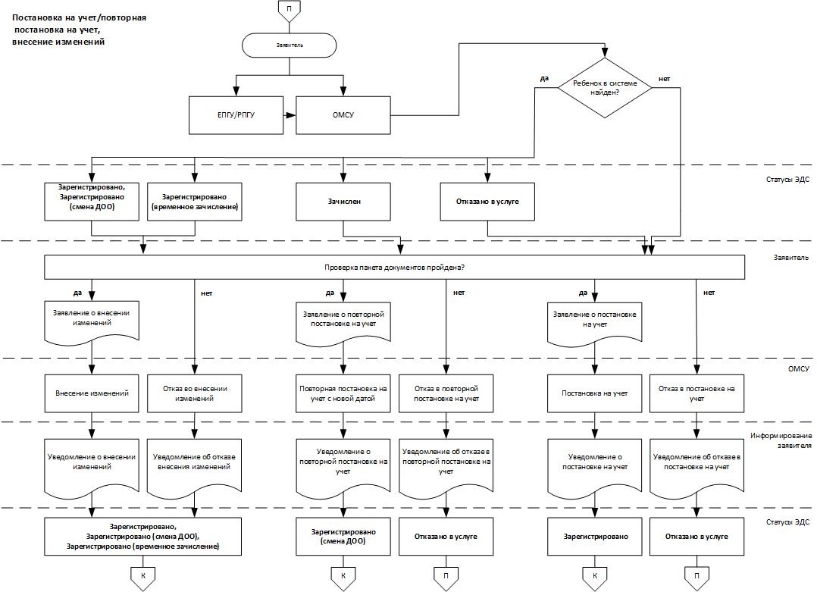
Зарегистрировано (смена ДОУ)
Зарегистрировано,
Зарегистрировано (смена ДОУ),
Зарегистрировано (временное зачисление)

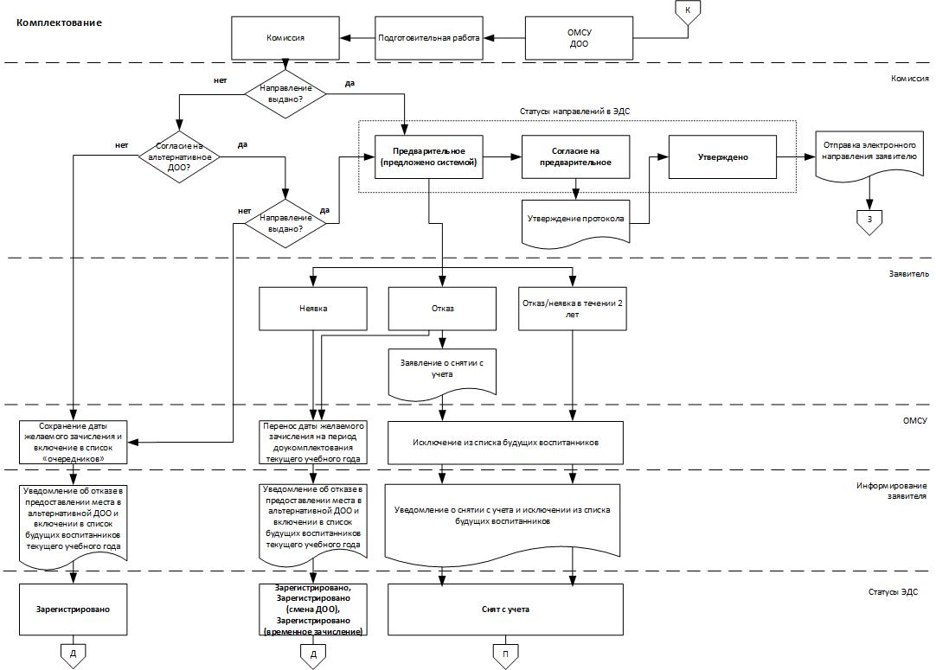
ОМСУ
ДОУ
ДОУ
Зарегистрировано. Зарегистрировано (смена ДОУ), Зарегистрировано (временное зачисление)
Уведомление об отказе в предоставлении места в альтернативном ДОУ, включение в список будущих воспитанников текущего учебного года
Уведомление об отказе в предоставлении места в альтернативном ДОУ, включение в список будущих воспитанников текущего учебного года

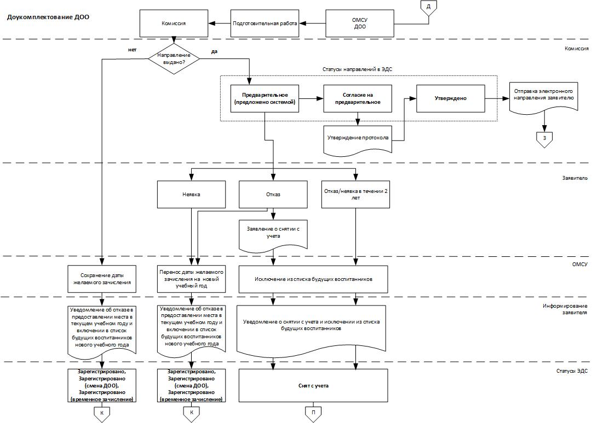
ОМСУ
ДОУ
Зарегистрировано. Зарегистрировано
(смена ДОУ),
Зарегистрировано (временное зачисление)
Зарегистрировано. Зарегистрировано (смена ДОУ), Зарегистрировано (временное зачисление)

Зачисление в ДОУ
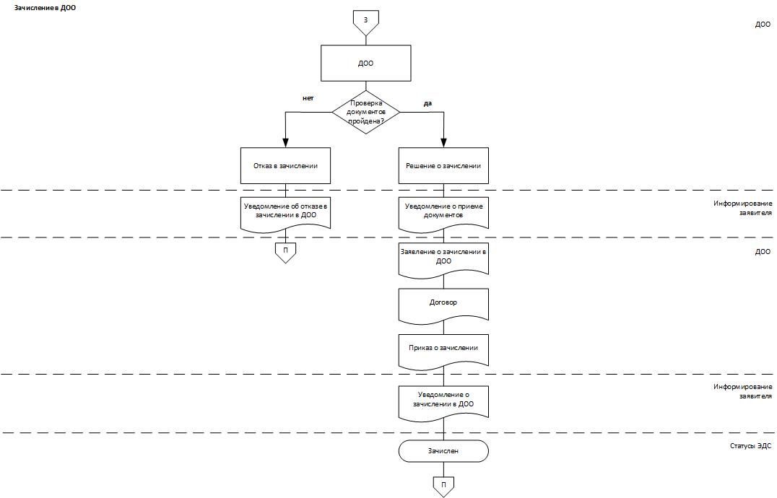
Заявление о зачислении в ДОУ
Уведомление о зачислении в ДОУ
Уведомление об отказе в зачислении в ДОУ
ДОУ
ДОУ
ДОУ

